CORPORACION UNIVERSITARIA REMINGTON TALLER DE ESTRUCTURAS DE DATOS

Para los siguientes grafos:
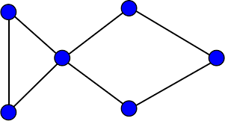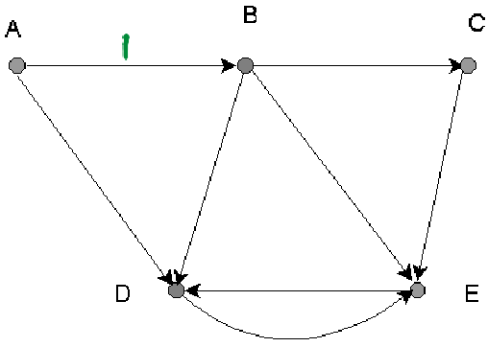
A
D
C
F
E
B

Conteste las siguientes preguntas:

- Explique la diferencia entre los dos grafos anteriores
La diferencia es que un grafo es definido y otro no definido, donde el grafo definido, teniendo menos vértices que el grafo definido, tiene más aristas.

En el grafo dirigido hay una trayectoria para ir de D hasta A?. sí la hay describa la trayectoria y si no que le colocaría al grafo para que se de esa trayectoria y escríbala.
Para que exista una trayectoria en el grafo dirigido de D hasta A, se debe crear una traza que vaya desde D hasta A <D,A>.

Diga cual es el número máximo de lados que pueden tener los dos grafos
Grafo no dirigido es n*(n-1)/2 N = 6
6*(6-1)/2
6*5/2
30/2
Máximo de lados grafo no dirigido: 15

Grafo dirigido es n*(n-1) N=5
5*(5-1)
5*4
Máximo de lados grafo dirigido: 20

Represente el grafo dirigido con matriz de adyacencia

 | A | B | C | D | E
A |  | 1 |  | 1
B |  |  | 1 | 1 | 1
C |  |  |  |  | 1
D |  |  |  |  | 1
E |  |  |  | 1

- Represente el grafo no dirigido con lista ligada de adyacencia

10 70

A
20 80
Null
C
70
B
10
20
30
40
50
60

B
Null
C
80
A
30 90
130
B
90
A

C
40 100
Null
F
100
C

D
50 110
Null
F
110
C

E
60 120
Null
E
120
D

F

130 140
140
D
Null
E

Represente el grafo dirigido con matriz de incidencia

Inc | 1 | 2 | 3 | 4 | 5 | 6 | 7 | 8
A | 1 |  | 1
B |  | 1 |  | 1 | 1
C |  |  |  |  |  | 1
D |  |  |  |  |  |  |  | 1
E |  |  |  |  |  |  | 1

- Represente el grafo dirigido con lista ligada de adyacencia

10 70

A
20 80 100
Null
E
100
D
80
C
Null
D
70
B
10
20
30
40
50

B
30
Null
E

C
40
Null
E

D
50
Null
D

E

Cuantos ciclos se pueden dar en ambos gafos y escriba cada uno de ellos
En el grafo definido no hay ciclos con más de 3 vértices. Sin embargo, con 02 vértices habría 02 ciclos, DED y EDE.
En el grafo no definido son 12 Ciclos: ABCA
ACBA BACB BCAB CABC CBAC DCEFD DFECD ECDFE EFDCE FDCEF FECDF

Hallar el grado para cada uno de los vértices de cada grafo
Grafo no dirigido:
A es grado 2 B es grado 2 C es grado 4 D es grado 2 E es grado 2 F es grado 2

Grafo dirigido:
A ENTRANTE: 0 SALIENTE: 2
B ENTRANTE: 1 SALIENTE: 3
C ENTRANTE: 1 SALIENTE: 1
D ENTRANTE: 3 SALIENTE: 1
E ENTRANTE: 3 SALIENTE: 1

Construir un algoritmo que permita crear la matriz de adyacencia en un grafo no dirigido.

Void Crear_matriz_adyacencia:
N= “ingrese número de vértices del grafo”
Dimension Matriz [n,n]

For ( i=0, i<n, i++ ):
For ( j=0, j<n, j++ ):
If ([i] adyacente [j]):
Matiz [i,j] = 1
Else:
Matiz [i,j] = 0

Construir un algoritmo que permita crear la matriz de incidencia en un grafo no dirigido.

Void Crear_matriz_incidencia:
N= “ingrese número de vértices del grafo” M = “ingrese numero de aristas del grafo” Dimension Matriz [n,m]

For ( i=0, i<n, i++ ):
For ( j=0, j<m, j++ ):
If (i] incidente [j]):
Matiz [i,j] = 1
Else:
Matiz [i,j] = 0

Defina con sus palabras:
- Adyacencia
Que está cerca de. En los grafos sería el que está más cerca, al lado o diagonal.

Incidencia
En los grafos la incidencia significa que conexión tiene el vértice.

Grado de un grafo
Número de conexiones que tiene cada vértice.

Trayectoria
Indica que caminos puede tomar un recorrido para ir de un punto A a un punto B.

Trayectoria simple
Es cuando en el corrido de la trayectoria no se repite ningún número, solo es válido si se repite el primero y ultimo vértice.

Ciclo
Es una trayectoria simple, donde el punto de partida también es el punto de llegada.

Grafo conectado
Es el termino usado para grafos no dirigidos y significa cuando se puede ir desde cualquier vértice i a un vértice j.

Grafo fuertemente conectado
Es el termino usado para grafos dirigidos y significa cuando se puede ir desde cualquier vértice i a un vértice j.

Investigar los Recorridos sobre grafos:
  - Investigar que el Recorrido DFS sobre grafos y un ejemplo

Un Recorrido en profundidad (en inglés DFS o Depth First Search) es un algoritmo que permite recorrer todos los nodos de un grafo. Es una generalización del recorrido preorden de un árbol.

La estrategia consiste en partir de un vértice determinado v y a partir de allí, cuando se visita un nuevo vértice, explorar cada camino que salga de él. Hasta que no se haya finalizado de explorar uno de los caminos no se comienza con el siguiente. Un camino deja de explorarse cuando se llega a un vértice ya visitado.

Si existían vértices no alcanzables desde v el recorrido queda incompleto; entonces, se debe seleccionar algún vértice como nuevo vértice de partida, y repetir el proceso.

Aplicaciones DFS

El algoritmo de búsqueda en profundidad tienes varias aplicaciones, entre las cuales tenemos las siguientes:

    - Encontrar nodos conectados en un grafo
    - Ordenamiento topológico en un grafo acíclico dirigido
    - Encontrar puentes en un grafo de nodos
    - Resolver puzles con una sola solución, como los laberintos
    - Encontrar nodos fuertemente conectados

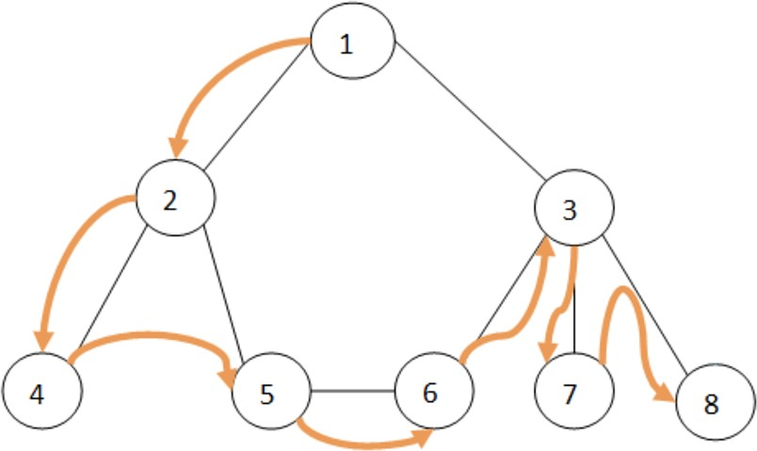

  - Investigar que el Recorrido BFS sobre grafos y un ejemplo

Recorrido en amplitud es otra forma sistemática de visitar los vértices. Este enfoque se denomina en amplitud porque desde cada vértice v que se visita se busca en forma tan amplia como sea posible, visitando todos los vértices adyacentes a v. Es una generalización del recorrido por niveles de un árbol.

La estrategia seria partir de algún vértice u, visitar u y, después, visitar cada uno de los vértices adyacentes a u. Hay que repetir el proceso para cada nodo adyacente a u, siguiendo el orden en que fueron visitados.

Aplicaciones BFS

El algoritmo de búsqueda en anchura tiene varias aplicaciones, entre las cuales tenemos las siguientes:

    - Encontrar el camino más corto entre 2 nodos, medido por el número de nodos conectados
    - Probar si un grafo de nodos es bipartito (si se puede dividir en 2 conjuntos)
    - Encontrar el árbol de expansión mínima en un grafo no ponderado

    - Hacer un Web Crawler
    - Sistemas de navegación GPS, para encontrar localizaciones vecinas

